**1.1.1**

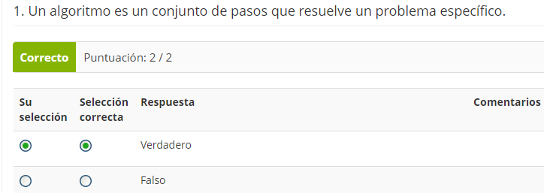

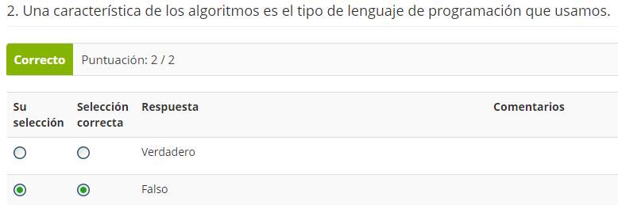

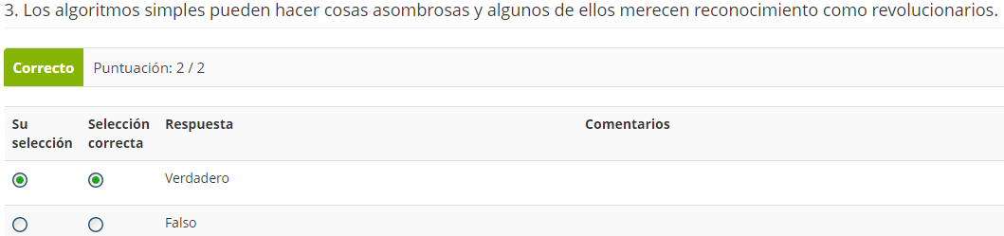

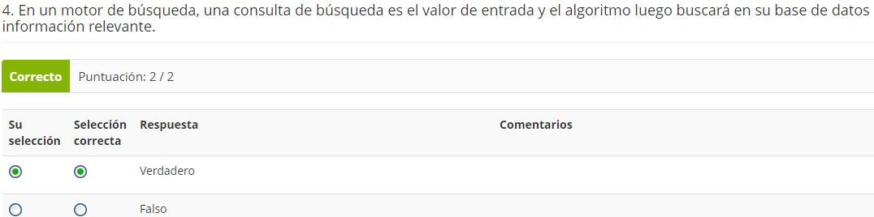

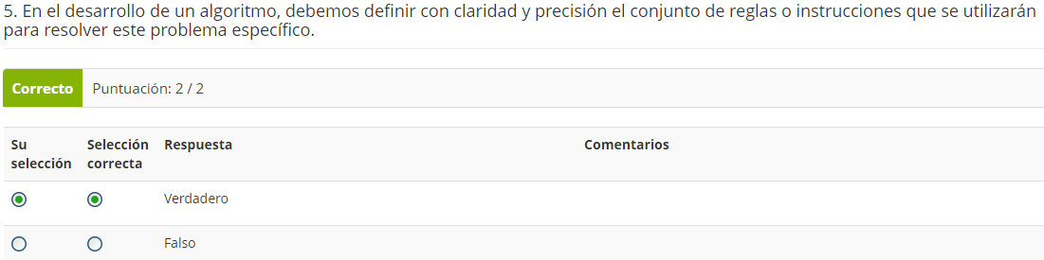

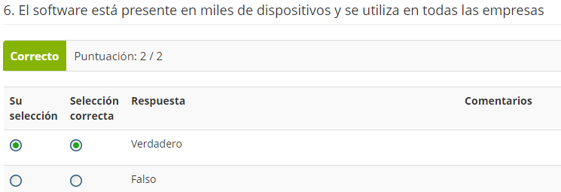

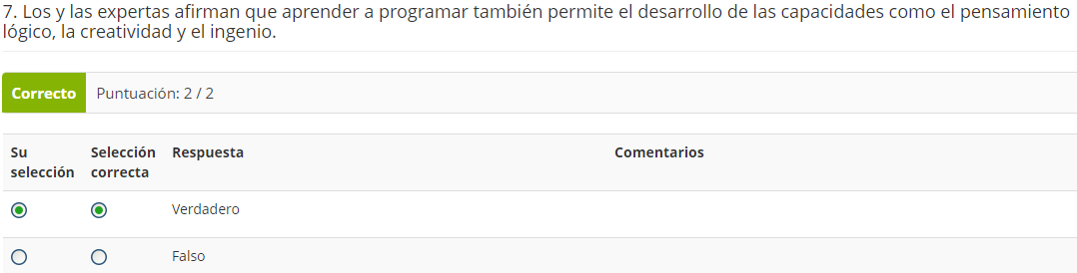

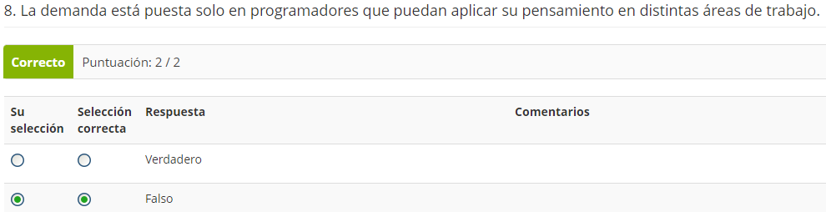

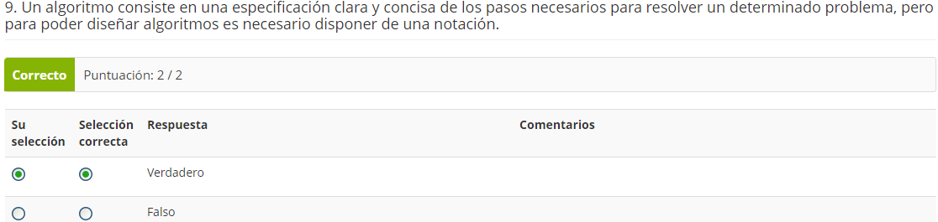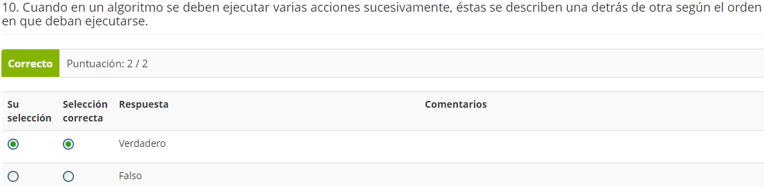

**1.1.2.**

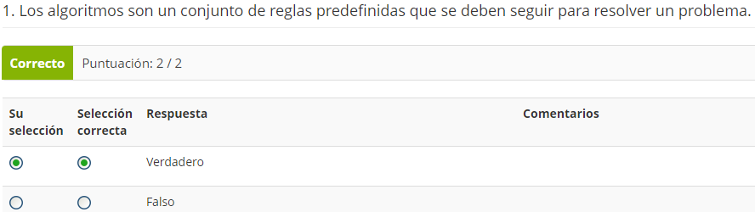

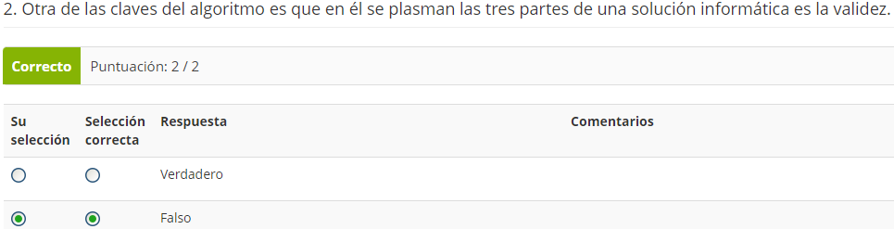

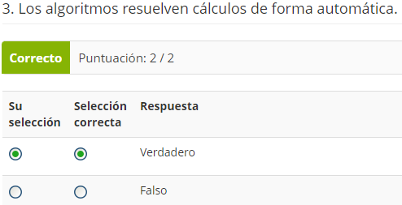

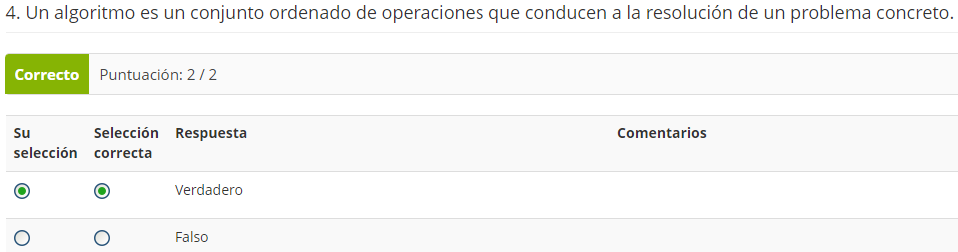

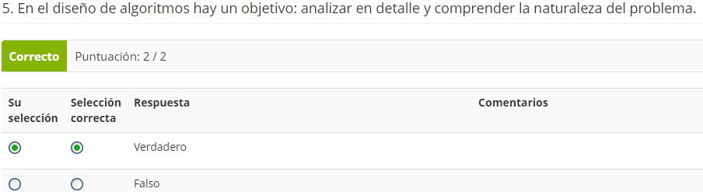

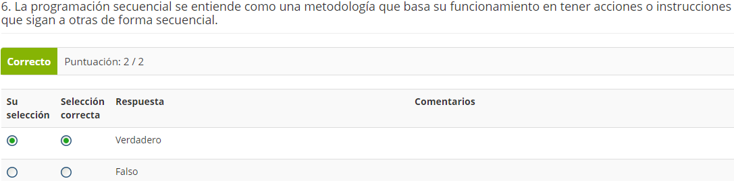

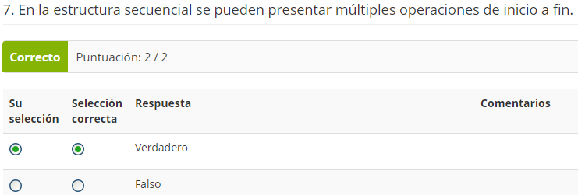

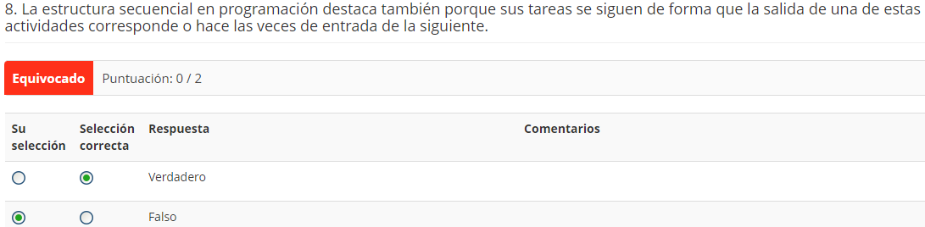

**↑8. Aquí la respuesta es VERDADERO↑**

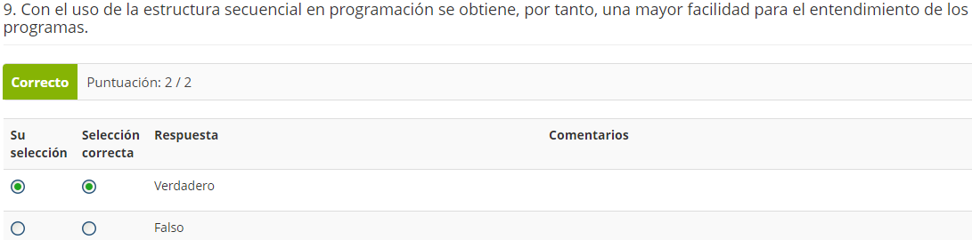

**9. verdadero**

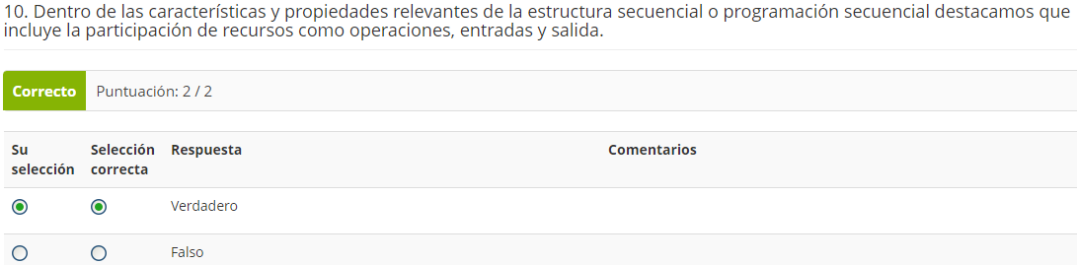

**1.2.1**

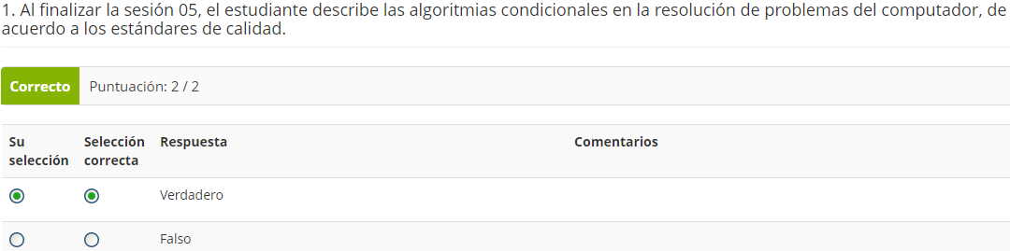

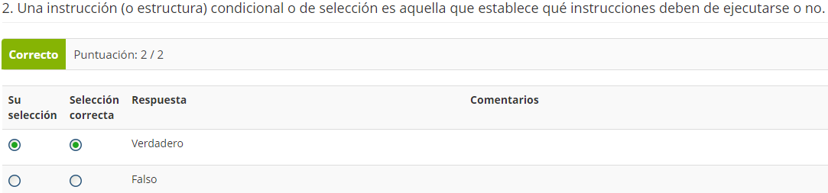

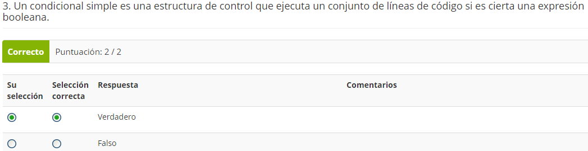

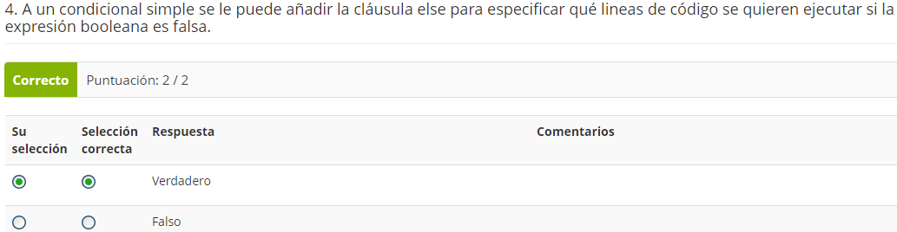

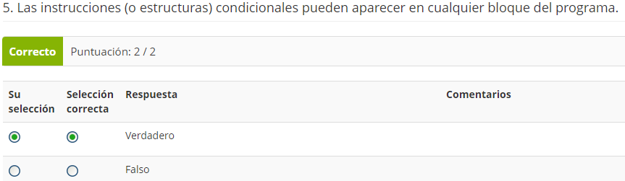

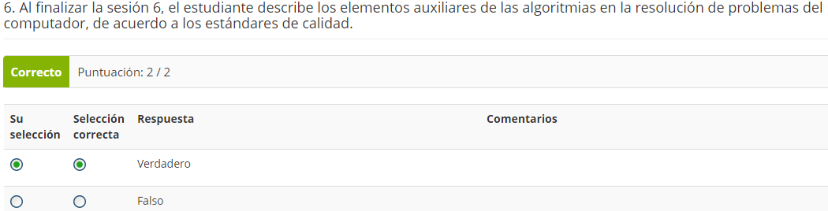

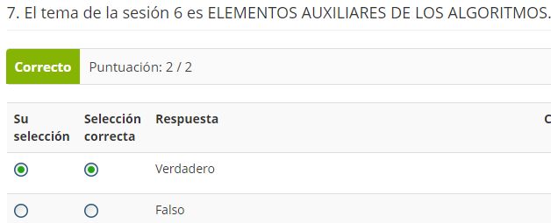

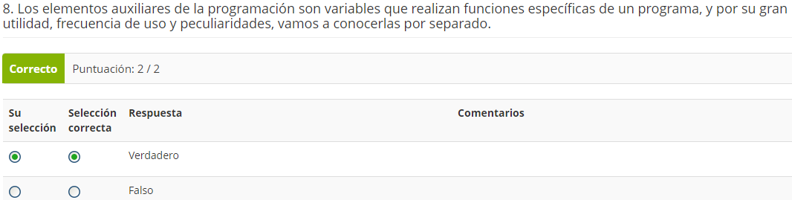

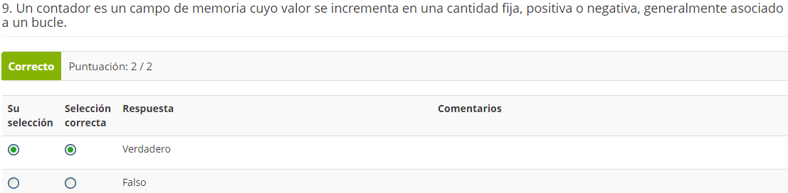

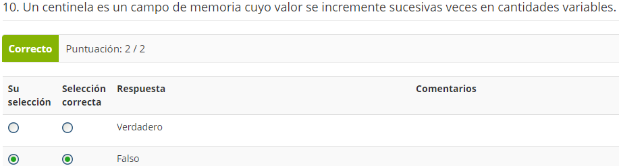

**1.2.2**

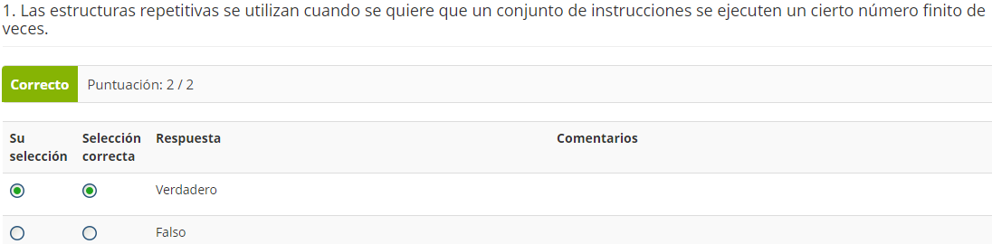

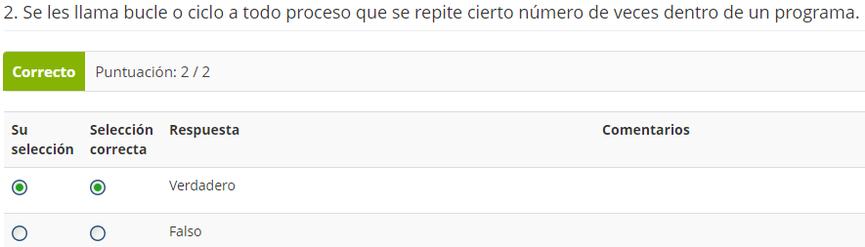

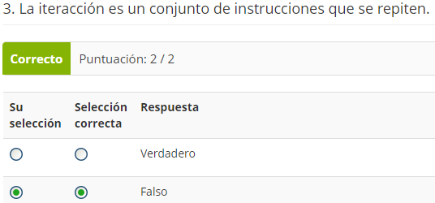

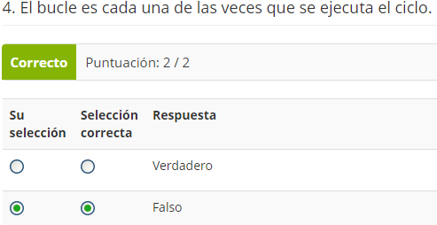

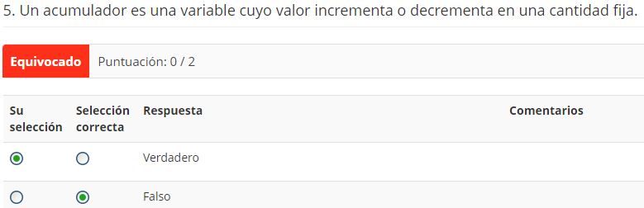

**↑5. Aquí la respuesta es FALSO↑**

